Вариант 7

Маслов А.Н. ИД 23-1

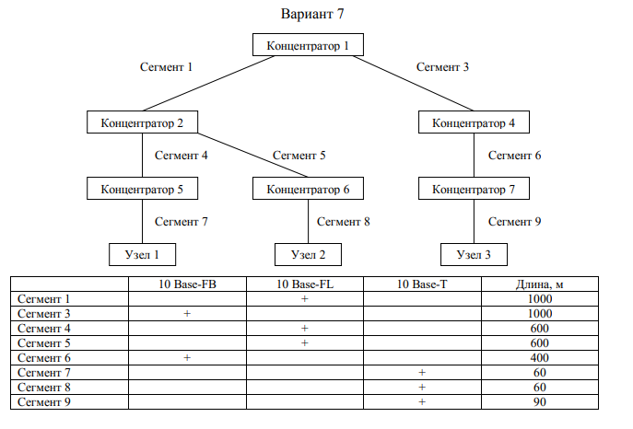

Узел 1 – Узел 2

Рассчитаем значение PDV.

Левый сегмент 7:

15,3 (база) + 60∙0,113 = 22,08

Промежуточный сегмент 4:

33,5 + 600∙0,1 = 93,5

Промежуточный сегмент 5:

33,5 + 600∙0,1 = 93,5

Правый сегмент 8:

165 + 60∙0,113 = 171,78

Сумма всех составляющих дает значение PDV, равное 380,86.

Так как значение PDV меньше максимально допустимой величины 575, то эта сеть проходит по критерию времени двойного оборота сигнала.

Рассчитаем значение PVV.

Левый сегмент 7 10Base-T: сокращение в 10,5 bt.

Промежуточный сегмент 4 10Base-FL: 8.

Промежуточный сегмент 5 10Base-FL: 8.

Сумма этих величин дает значение PVV, равное 26,5, что меньше предельного значения в 49 битовых интервала.

Узел 1 – Узел 3

Рассчитаем значение PDV.

Левый сегмент 7:

15,3 (база) +60∙0,113 = 22,08

Промежуточный сегмент 4:

33,5 + 600∙0,1 = 93,5

Промежуточный сегмент 1:

33,5 + 1000∙0,1 = 133,5

Промежуточный сегмент 3:

24 + 1000∙0,1 = 124

Промежуточный сегмент 6:

24 + 400∙0,1 = 64

Правый сегмент 9:

165 + 90∙0,113 = 175,17

Сумма всех составляющих дает значение PDV, равное 612,25.

Так как значение PDV больше максимально допустимой величины 575, то эта сеть не проходит по критерию времени двойного оборота сигнала.

Рассчитаем значение PVV.

Левый сегмент 7 10Base-T: сокращение в 10,5 bt.

Промежуточный сегмент 4 10Base-FL: 8.

Промежуточный сегмент 1 10Base-FL: 8.

Промежуточный сегмент 3 10Base-FB: 2.

Промежуточный сегмент 6 10Base-FB: 2.

Сумма этих величин дает значение PVV, равное 30,5, что меньше предельного значения в 49 битовых интервала.

Узел 3 – Узел 1

Рассчитаем значение PDV.

Левый сегмент 9:

15,3 (база) +90∙0,113 = 25,47

Промежуточный сегмент 6:

24 + 400∙0,1 = 64

Промежуточный сегмент 3:

24 + 1000∙0,1 = 124

Промежуточный сегмент 1:

33,5 + 1000∙0,1 = 133,5

Промежуточный сегмент 4:

33,5 + 600∙0,1 = 93,5

Правый сегмент 7:

165 + 60∙0,113 = 171,78

Сумма всех составляющих дает значение PDV, равное 612,25.

Так как значение PDV больше максимально допустимой величины 575, то эта сеть не проходит по критерию времени двойного оборота сигнала.

Рассчитаем значение PVV.

Левый сегмент 9 10Base-T: сокращение в 10,5 bt.

Промежуточный сегмент 6 10Base-FB: 2.

Промежуточный сегмент 3 10Base-FB: 2.

Промежуточный сегмент 1 10Base-FL: 8.

Промежуточный сегмент 4 10Base-FL: 8.

Сумма этих величин дает значение PVV, равное 30,5, что меньше предельного значения в 49 битовых интервала.

Узел 2 – Узел 3

Рассчитаем значение PDV.

Левый сегмент 8:

15,3 (база) +60∙0,113 = 22,08

Промежуточный сегмент 5:

33,5 + 600∙0,1 = 93,5

Промежуточный сегмент 1:

33,5 + 1000∙0,1 = 133,5

Промежуточный сегмент 3:

24 + 1000∙0,1 = 124

Промежуточный сегмент 6:

24 + 400∙0,1 = 64

Правый сегмент 9:

165 + 90∙0,113 = 175,17

Сумма всех составляющих дает значение PDV, равное 612,25.

Так как значение PDV больше максимально допустимой величины 575, то эта сеть не проходит по критерию времени двойного оборота сигнала.

Рассчитаем значение PVV.

Левый сегмент 8 10Base-T: сокращение в 10,5 bt.

Промежуточный сегмент 5 10Base-FL: 8.

Промежуточный сегмент 1 10Base-FL: 8.

Промежуточный сегмент 3 10Base-FB: 2.

Промежуточный сегмент 6 10Base-FB: 2.

Сумма этих величин дает значение PVV, равное 30,5, что меньше предельного значения в 49 битовых интервала.

Узел 3 – Узел 2

Рассчитаем значение PDV.

Левый сегмент 9:

15,3 (база) +90∙0,113 = 25,47

Промежуточный сегмент 6:

24 + 400∙0,1 = 64

Промежуточный сегмент 3:

24 + 1000∙0,1 = 124

Промежуточный сегмент 1:

33,5 + 1000∙0,1 = 133,5

Промежуточный сегмент 5:

33,5 + 600∙0,1 = 93,5

Правый сегмент 8:

165 + 60∙0,113 = 171,78

Сумма всех составляющих дает значение PDV, равное 612,25.

Так как значение PDV больше максимально допустимой величины 575, то эта сеть не проходит по критерию времени двойного оборота сигнала.

Рассчитаем значение PVV.

Левый сегмент 9 10Base-T: сокращение в 10,5 bt.

Промежуточный сегмент 6 10Base-FB: 2.

Промежуточный сегмент 3 10Base-FB: 2.

Промежуточный сегмент 1 10Base-FL: 8.

Промежуточный сегмент 5 10Base-FL: 8.

Сумма этих величин дает значение PVV, равное 30,5, что меньше предельного значения в 49 битовых интервала.

**Вывод:**

Исходя из полученных результатов можно сделать вывод, что данная сеть не соответствует всем параметрам сети Ethernet.